EuroCalifat
L'invasion islamique de l'Europe
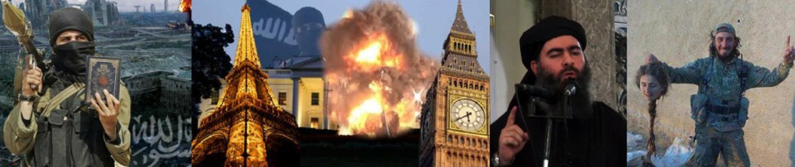
Accéder au contenu principal
- Accueil
- Information
- Anonymat
- Contact
← Le quiquennat a commencé avec un Ayrault, il finit avec un zéro
Chloe des Lysses quitte twitter →

Chloé des Lysses : Lettre ouverte à Jean Jacques Urvoas
Publié le 12 février 2016 par greatartiste
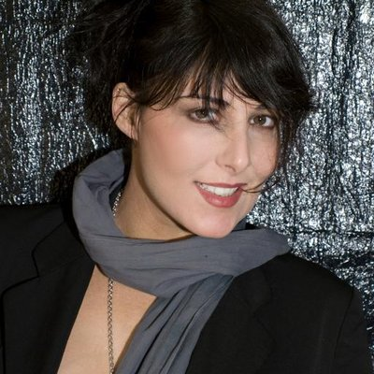https://www.facebook.com/chloedeslyssesbychloedeslysses/posts/946386648783967
Le 8 décembre 2015, alors que je revenais de l’école où j’avais déposé mes enfants, j’ai été arrêtée. Par sept policiers de la Brigade de la Répression de la Délinquance contre la Personne.
Le 8 décembre 2015, la France est en Etat d’urgence alerte attentats. Mon pays a subi les fusillades de Charlie, de l’hyper casher… Puis, un mois avant mon arrestation, la tragédie du Bataclan. Une photographe dont j’admire le travail pour Rock & Folk, mensuel qui m’a ouvert ses pages pendant des années a reçu une balle dans le ventre. J’aurais pu être à sa place. Elle est vivante. Tous n’ont pas eu cette « chance ».
La menace est telle que le Président de la République parle de « guerre » sur notre sol. Quand je dépose mes petits à l’école je croise des CRS et des militaires. Chose que je n’imaginais pas.
Le 8 décembre 2015, alors que les terroristes courent toujours, qu’ils sont des centaines à se radicaliser, ce 8 décembre, pourtant, c’est moi qui suis arrêtée. A grand renfort, sept policiers donc. A quelques jours de Noël.
Sept policiers qui m’arrêtent rue Pierre Picard, cinq hommes et deux femmes.
Je précise que ces fonctionnaires de police se comportent avec moi d’une manière correcte, et humaine. A aucun moment, ils ne me manquent de respect. Ils/elles me vouvoient. J’ai même l’impression qu’ils me comprennent. Il faut dire qu’ils m’ont suivie. « L’objectif (moi) dépose ses enfants à l’école et les embrasse tendrement » notent-ils dans les PV.
Ils/elles comprennent tout de suite. Et pour cause, ils savent parfaitement qui je suis. Une mère de famille aimante, une photographe de presse et d’édition, hélas précarisée dans un pays où l’ascenseur républicain est en panne.
Ils savent que je photographie aussi des policiers, pour un magazine consacré à la sécurité privée.
A 8h50, nous allons chez moi car la brigade souhaite perquisitionner mon ordinateur. Puis nous partons dans le 13e arrondissement de Paris, avec mon ordinateur et mes disques durs.
Là, je vais subir sept auditions, une visite de psychiatre, deux passages en cellule de sept pieds sur dix, prises d’empreintes de photos et d’ADN avant d’être relâchée. Il est 19heures. J’ai refusé un avocat commis d’office dont l’arrivée risquait de tarder, encouragée par la perspective de rentrer chez moi le soir-même.
Et de retrouver mes enfants, ma raison de vivre.
C’est ma meilleure amie, femme de policier, fille de policier qui est allé chercher mes enfants à l’école à 16h30. Ironie de l’histoire….
Il est 19 heures. Je pleure. Il pleut, je suis à pieds, je porte mon vieux mac de bureau sous mon bras, j’ai refusé de m’alimenter et je suis indisposée. Je saigne. Je saigne dans mon ventre mais aussi dans mon coeur. J’ai envie de fumer une cigarette et de boire un bon verre de vin. Envie de parler à mes enfants.
Eux, ça va. Ils sont contents ils dorment chez un copain. On les préserve. On n’a rien dit. Nous les adultes, des femmes, des battantes.
Aujourd’hui 11février 2016, cette garde à vue est un souvenir vieux de plus de deux mois. Mais mon coeur saigne encore et je pleure. Je pleure d’incompréhension.
Pourquoi cette garde à vue?
D’après la police, parce que j’ai refusé de me rendre aux dernières convocations de la police à la suite de plaintes déposées par monsieur Dahmane Benanteur.
Voici sa photo.
Ce photographe de pornographie me harcèle depuis l’an 2000 car je refuse qu’il associe mon nom mon pseudonyme et marque déposée par moi-même sur Internet et dans des livres. Il a déposé des dizaines de plaintes contre moi au commissariat du 17è rue Truffaut à Paris. J’ai tout gardé.
A un point tel que, en effet, j’ai refusé de me rendre aux convocations à partir de 2013. En effet, je trouve étrange qu’un pédophile fasse convoquer une innocente mère de famille. Etrange que ce photographe condamné plusieurs fois qui publie des images affreuses – certaines de ses images font l’apologie de la pédophilie sur nourrisson quand elles ne représentant pas des fillettes de dix ans violées – puisse harceler impunément une mère de famille honnête, quinze ans que cela dure tout de même. Sans oublier les coups: arcade sourcilière fracassée (points de suture) doigt cassé.
Ici, vous trouverez les témoignages de ses ex amies et modèles…. âme sensible s’abstenir, cela fait froid dans le dos….
http://www.jeanneverset.com/dahmanebenanteurpedophile.html
Pourtant, le 8 décembre 2015, c’est moi que l’on met en garde à vue, en cellule… C’est à devenir folle !
Comme vous le constatez dans cette vidéo, Dahmane Benanteur est alcoolisé et toxicomane. (« Donnez-moi à boire vite, quand est-ce que je vais pouvoir fumer mon stick », etc. http://www.dailymotion.com/…/x7o1w5_portrait-d-un-artiste-e…)
Ses anciens modèles le décrivent comme violent et enfin le commissaire Rachel Costard à fait un signalement au Pharos de certains de ces clichés (fillette sodomisée).
Son éditeur, Claude Bard (voici les titres de certains ouvrages qu’il commercialise « Osez la sodomie, La parfaite salope avale » et j’en passe) a également déposé plainte contre moi après qu’il a été convoqué pour faux et usage de faux en mai 2015…. (d’ailleurs qu’en est-il de cette affaire?)
Pour montrer l’acharnement de ces deux pornographes, j’ai tenu un journal intime.
J’ai scanné et mis en ligne tous les jugements les rendant coupables. Mais également les conversations de mes convocations téléphoniques par la police des commissariat de leur quartier à la suite de leurs plaintes.
Je me suis battue avec mes armes, celles des faibles, celles des femmes.
Le 8 décembre 2015, dont j’étais en GAV. Aujourd’hui le 11 février 2016, plus de deux mois après, je ne sais pas ce que votre justice me réserve. Elle me laisse sans nouvelles, la Justice.
Elle n’a pas daigné poursuivre l’éditeur pour faux et usage de faux. Elle n’a pas daigné poursuivre le photographe pour photos pédophiles. Elle a demandé une garde à vue avec interpellation de ma modeste personne. Et maintenant elle fait la morte, la Justice, en laissant planer une épée de Damoclès au-dessus de ma tête. Car oui, je serais passible d’un an de prison ferme pour avoir osé dire ce que j’endurais.
J’ai donc écrit à la Justice. J’ai envoyé un courrier recommandé à monsieur le Procureur de la République François Molins, qu’il a reçu. Très gentiment j’ai demandé au Procureur de la République de bien vouloir me dire ce que j’allais encore devoir subir. Des procès? Les coups, les usurpations d’identité, le harcèlement de ces pédophiles qui publient des images de fillettes violées…. la Justice pense-t-elle que cela n’est pas assez?
Le 8 décembre 2015, j’étais arrêtée, emmenée en garde à vue, placée en cellule…. donc. Moi, une citoyenne au casier vierge, une mère aimante…
Pourquoi?
Pour ce déchet pédophile?
J’espère que vous entendrez mon message. A ce jour, l’ancien ministre de la Justice Christiane Taubira a refusé de l’entendre. Le vice Procureur Anne Coquet aussi, pire, elle a classé toutes mes plaintes. J’ai tout gardé.
Monsieur le ministre de la Justice. Mes idées politiques sont orientées à droite, oui. Je suis blanche et harcelée par un type d’origine algérienne, oui. Est-ce une raison pour refuser d’être loyal et droit? Est-ce une raison pour me refuser la Justice?
J’ai compris, monsieur le Ministre. La France ne veut pas de moi. Et moi je ne veux pas de cette France qui fracasse les Français.
Aussi, j’aimerais m’exiler. Mais pour cela, il ne tient qu’à votre ministère celui de la Justice de juger enfin ce photographe et son éditeur, de m’accorder les dommages et intérêts auxquels j’ai droit et je partirai. Car cette France qui ose me faire arrêter sans aucun motif sérieux, ce n’est pas la mienne.
Le 8 décembre 2015 j’étais en garde à vue, en cellule, en pleurs. Aujourd’hui merci de m’expliquer enfin pourquoi, monsieur le Ministre de la Justice..

